مديرية التربية سوق أهراس المؤسسة: كافي السعيد
المستوى: 2 متوسط المدة: 1.5 ساعة التاريخ: 2025/05/22
الإختبار الثالث في مادة العلوم الفيزيائية والتكنولوجيا
نصيحة: فهم السؤال نصف الجواب، لا تتسرع.

الوضعية الأولى: (6 ن)
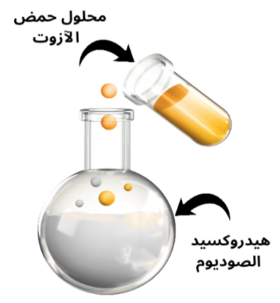
عند إضافة كمية من محلول حمض الآزوت (يتكون جزيئه من : ذرة هيدروجين وذرة أزوت وثلاث ذرات أكسجين) كتلتها m₁=63g إلى كمية من محلول هيدروكسيد الصوديوم (الصودا) كتلتها m₂ يتشكل لنا الماء ونترات الصوديوم (يتكون جزيئه من: ذرة صوديوم و ذرة آزوت و ثلاث ذرات أكسجين). أنظر الشكل 1.
الشكل 1
- اكتب الصيغة الكيميائية لحمض الآزوت ؟
- هل التحول الحادث فيزيائي أم كيميائي؟ مع التبرير
- إذا علمت أن كتلة المواد النهائية m=103g. إستنتج كتلة محلول هيدروكسيد الصوديوم m₂؟
- عبر عن التحول الحادث حرفيا ثم بالصيغة الكيميائية.
الوضعية الثانية: (6 ن)
يعتمد العمال في ورشة البناء على تركيبة ميكانيكية تساعدهم في رفع الحمولة دون الحاجة لرفعها يدويا وذلك جلبا لراحتهم أثناء العمل. الشكل 2 يمثل نموذجا مصغرا للتركيبة الميكانيكية.
- ما إسم التجربة الفيزيائية التي تعتمد عليها التركيبة الميكانيكية؟ ما مبدأ عملها؟
- سم العناصر المرقمة من 1 إلى 3؟
لاحظ العمال أن التركيبة الميكانيكية لا تقوم برفع الحمولة فأحتاروا في ذلك.
- إقترح على العمال طريقتين لحل المشكلة التي صادفوها.
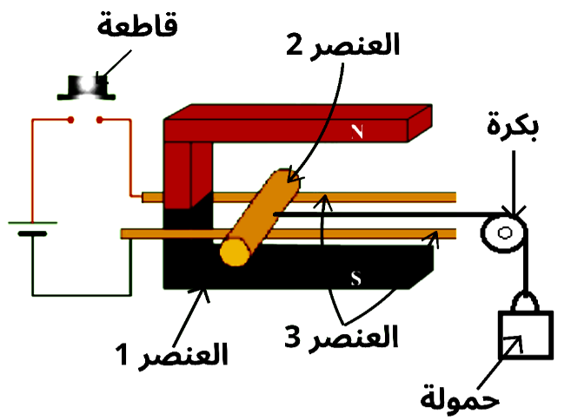
الشكل 2

الوضعية الإدماجية: (8ن)
قام أستاذ العلوم الفيزيائية بالتجربة الموضحة في الشكل 3 من أجل شرح ظاهرة فيزيائية موجودة في حياتنا اليومية. حيث قام بتثبيت نابض بحامل معلق بنهايته مسمار حديدي أسفله العنصر 1.
- سم العنصرين 1 و 2 .
- ما يحدث عن غلق القاطعة؟ فسر ذلك
قدم الأستاذ مثال تطبيقي على التجربة السابقة والمتمثل في صنبور ماء لغسالة كهربائية الذي يتحكم في دخول وخروج الماء كما هو مبين في الشكل 4.
- ماذا يحدث عند غلق القاطعة ( إشرح بدقة) ؟
- ماذا يحدث عند فتحها ؟
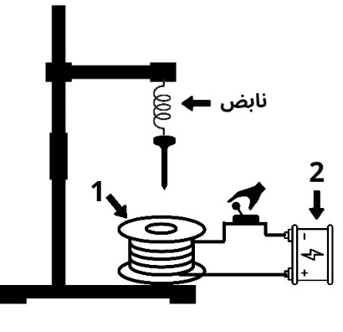
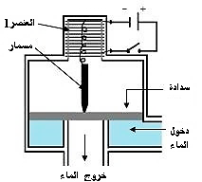
الشكل 3

الشكل 4

أساتذة المادة: بالتوفيق للجميع

